ЗАДАНИЕ:
1.Распечатай документ, выполни задание ручкой или карандашом.
2. Создай на диске C в папке ПОЛЬЗОВАТЕЛЬ , папку ПРАКТИЧЕСКАЯ РАБОТА.
3.С помощью сканера переведи бумажный документ в электронный, сохрани документ под названием «ПРАКТИЧЕСКАЯ РАБОТА УРОК №24» в папке ПРАКТИЧЕСКАЯ РАБОТА.
- Сфотографируй экран рабочего стола, где видно правильное выполнение задания (пример)
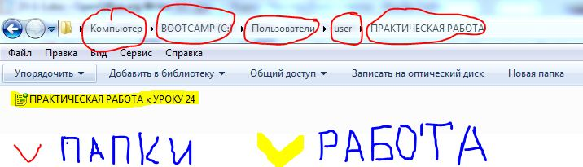

5. Пришли практическую работу в электронном виде в ответ на ЗАДАНИЕ №2, а снимок экрана в форум «Практическая работа к уроку №24»

Выбери нужное продолжение
а) Внешняя память компьютера — это
    - компьютерная программа
    - магнитные и лазерные диски
    - электронный документ
б) Во внешней памяти данные хранятся в виде
- файлов
- текстов
- чисел
в) Имя файла может содержать символы
- только русского алфавита
- только латинского алфавита
- компьютерного алфавита
г) В компьютерной папке могут быть
- только файлы
- только другие папки
- файлы и другие папки

